骆店镇人民政府关于同意骆店社区

居民委员会设立4个居民小组的公告
根据《中华人民共和国城市居民委员会组织法》等有关规定，骆店社区居民委员会经调查论证、征集意见、会议决议等法定程序，向我镇提出居民小组调整申请。经骆店镇人民政府研究审核，同意骆店社区居民委员会设立4个居民小组。现将有关基本情况公告如下：
社区名称 | 居民小组名称 | 户籍户数 | 户籍人口数 | 包含区域 | 备注
骆店社区 | 骆店社区第一居民小组 | 142户 | 644 | 原骆店社区一二组
骆店社区 | 骆店社区第二居民小组 | 116户 | 386 | 原骆店社区三四组
骆店社区 | 骆店社区第三居民小组 | 149户 | 458 | 原骆店社区五六组
骆店社区 | 骆店社区第四居民小组 | 115户 | 374 | 原骆店社区七八组

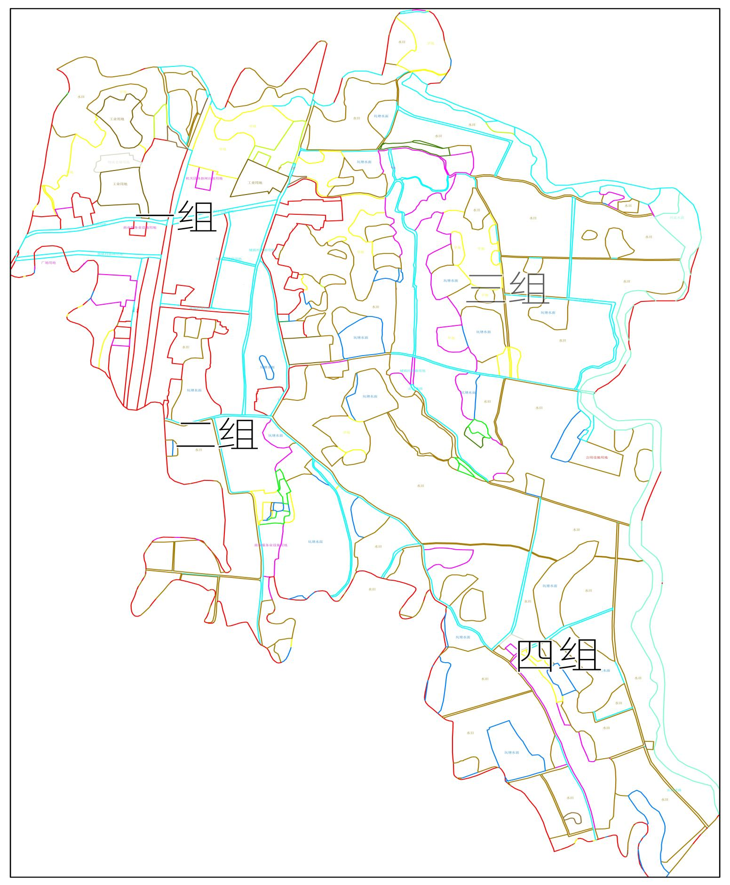
骆店社区居民小组辖区范围示意

